CHỦ ĐỀ 5: ẢNH CỦA MỘT VẬT TẠO BỞI GƯƠNG PHẲNG
I. Đặc điểm của ảnh tạo bởi gương phẳng
- Ảnh của một vật tạo bởi gương phẳng:
+ Là ảnh ảo ở sau gương, không hứng được trên màn chắn
+ Lớn bằng vật
+ Khoảng cách từ một điểm của vật đến gương phẳng bằng khoảng cách từ ảnh của điểm đó đến gương
Chú ý:
- Ảnh của một vật là tập hợp ảnh của tất cả các điểm trên vật.
- Các tia sáng từ điểm S tới gương phẳng cho tia phản xạ có đường kéo dài đi qua ảo ảnh S’.
* Kính tiềm vọng: Là một dụng cụ dùng cho tàu ngầm để có thể quan sát được những vật đặt ở trên mặt nước
II . Giải thích sự tạo ảnh của một vật qua gương phẳng
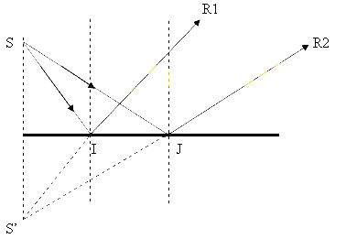
Ảnh của một vật là tập hợp ảnh của tất cả các điểm trên vật.
Ta nhìn thấy ảnh ảo S' mà không hứng được ảnh đó trên màn vì: các tia phản xạ lọt vào mắt có đường kéo dài đi qua ảnh S'.

